**UML模型**

1. **用例模型**

1.1 **Use-case图**

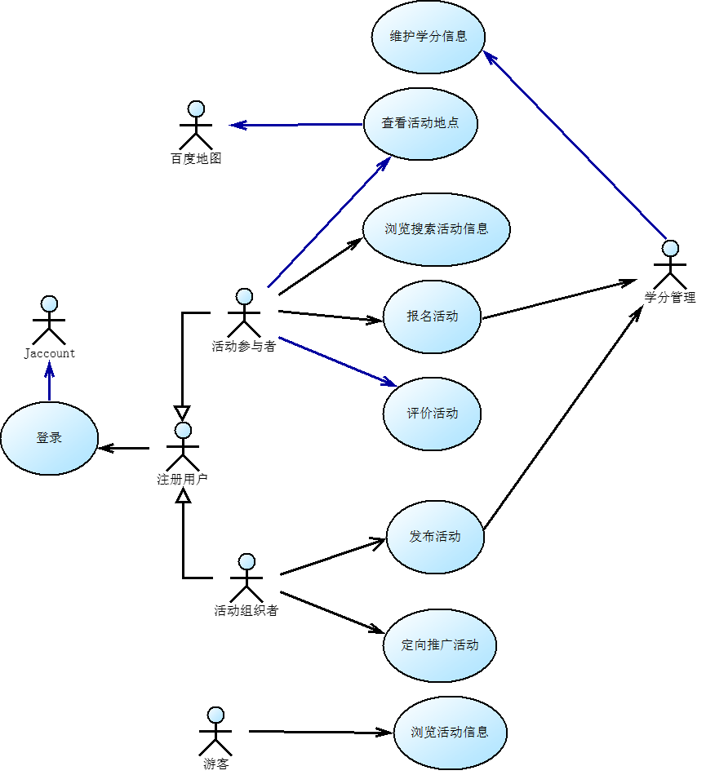

1.2 **用例实现，及用例实现与用例间的跟踪图**

Usecase：发布活动信息

Actors：

* 发布者

Preconditions：

* 发布者已经登录到系统中。

Basic Flow：

1. 发布者入活动发布界面。
2. 发布者填写活动信息表单，提交表单，将活动信息传递给活动管理器。
3. 活动管理器将活动信息保存到活动数据库中。
4. 系统显示成功提示消息并跳转到活动管理后台界面。

Alternate Flows:

* 2a. 如果发布者未登录，系统需要提示其先进行登录操作。

Use Case Realization：

1. 活动发布界面：负责向发布者展示活动信息表单，并接受其输入。
2. 活动管理器（数据库）：负责验证和保存活动信息，并提供查询活动、编辑活动信息的功能。
3. 邮件通知：向指定人员发送通知，录取信息等。
4. 审核流程：对发布的活动进行审核，在提交活动后将其发送给审批者进行审核。

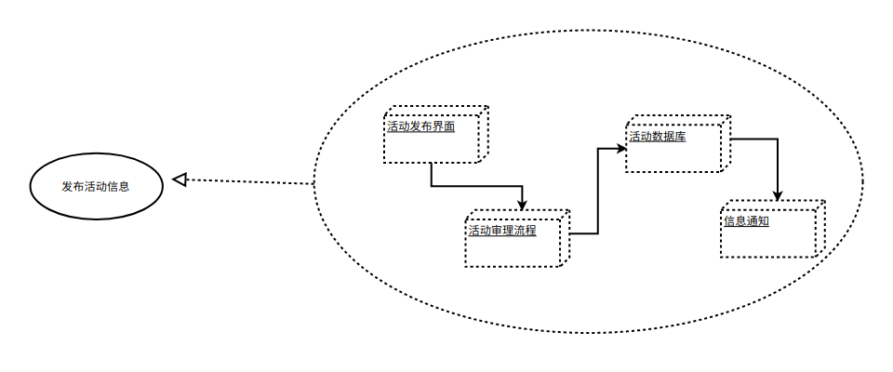

与其他Use case之间的跟踪关系：

* 发布活动信息use case和修改活动信息use case之间有关系：修改活动信息也需要通过活动管理器来完成。
* 发布活动信息use case和查询活动信息use case之间有关系：查询活动信息是发布者查看已经发布的活动信息，需要从活动数据库中获取数据。
* 发布活动信息use case和报名参加活动use case之间有关系：报名参加活动需要使用活动信息，并通过活动管理器来验证和保存报名信息。
* 发布活动信息use case和收集反馈信息use case之间有关系：收集反馈信息需要使用到活动信息，并通过活动管理器来保存反馈信息。

1.3 **事件基本流**

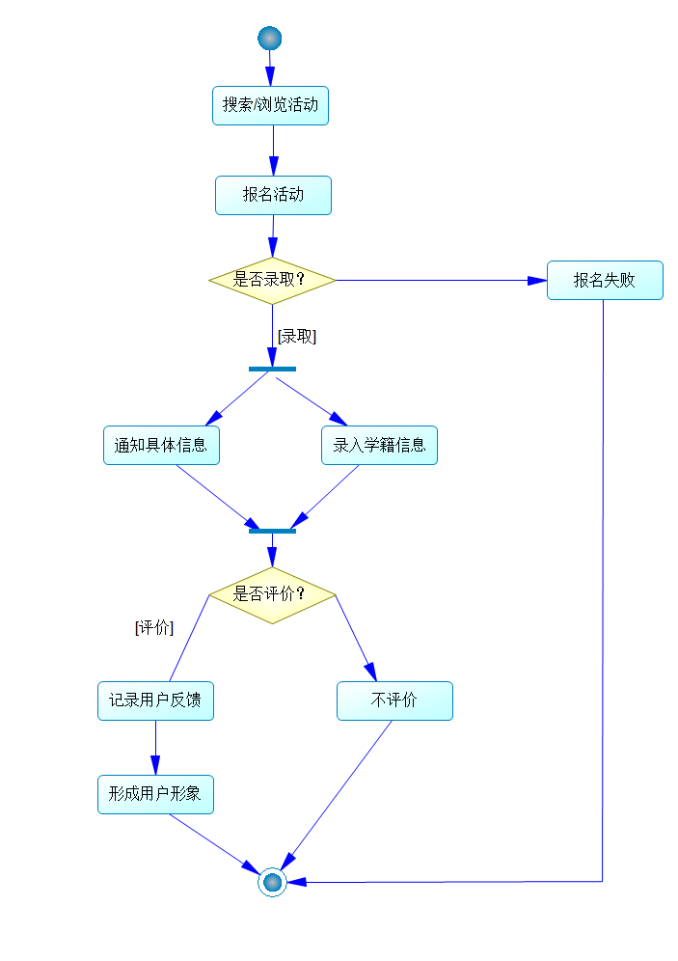

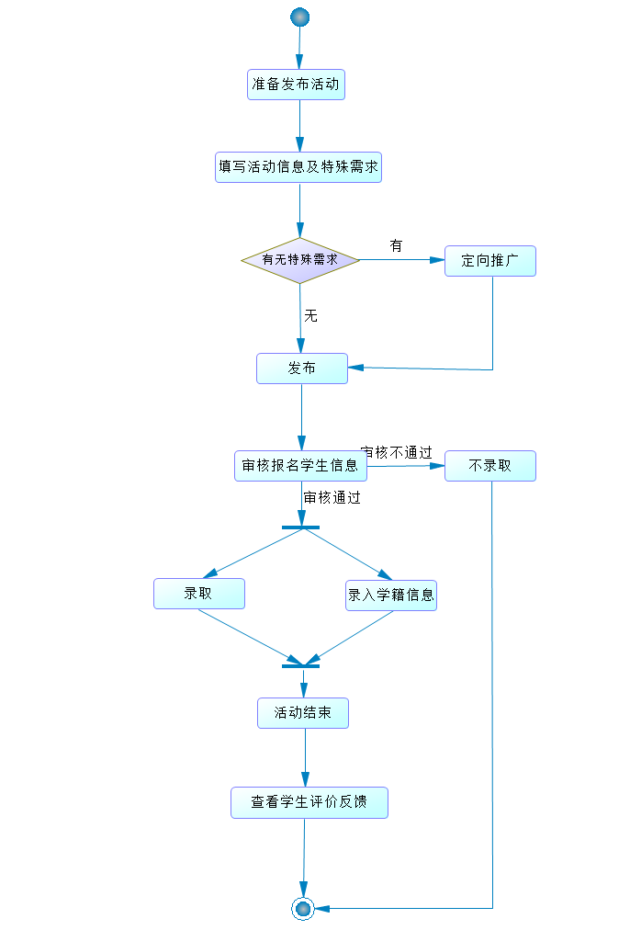

2. **分析模型**

2.1 **识别实体类、控制类和边界类**

2.1.1 **实体类**

指在软件系统中具有状态和行为的对象，通常用于表示现实世界中的概念

* 活动（Activity）：代表一个校园活动，包括活动的名称、时间、地点等信息。
* 报名者（Participant）：代表报名参加某个活动的用户，包括用户的姓名、联系方式等信息。
* 发布者（ActivityPublisher）：代表活动的组织部门，包括用户的姓名、联系方式等信息。
* 反馈（Feedback）：代表用户对某个活动的反馈，包括反馈内容、评分等信息。

2.1.2 **控制类**

指协调系统中各个组件之间交互的对象，主要负责业务逻辑的处理和数据流的控制

* 活动管理器（ActivityManager）：负责管理所有的校园活动，包括发布活动、更新活动信息、删除活动等操作。
* 报名管理器（ParticipantManager）：负责管理报名者信息，包括记录报名信息、查询报名者信息等操作。
* 反馈管理器（FeedbackManager）：负责管理反馈信息，包括收集用户反馈、统计反馈数据等操作。

2.1.3 **边界类**

指系统与外部环境之间进行信息传输和交互的界面对象，通常包括UI、API、Web Service等

* 活动发布界面（ActivityPostingUI）：向用户展示发布活动的界面，接受用户输入的活动信息并提交给活动管理器。
* 活动报名界面（ActivityRegistrationUI）：向用户展示报名参加活动的界面，接受用户输入的报名信息并提交给报名管理器。
* 参与者反馈界面（FeedbackUI）：向用户展示反馈某个活动的界面，接受用户输入的反馈信息并提交给反馈管理器。
* 活动管理后台（ActivityManagementUI）：向管理员展示管理活动的界面，包括查看已发布活动、更新活动信息等操作。
* 报名管理后台（ParticipantManagementUI）：向管理员展示管理报名者信息的界面，包括查询报名者信息、处理参加活动申请等操作。

2.2 **时序图**

时序图展示了活动发布、报名、反馈等业务流程，以及各个类之间的消息传递。通过这个时序图，可以更清晰地理解系统中各个组件之间的交互流程，从而更好地设计和实现平台的功能。

UML源代码：

|  |
| --- |
| SQL @startuml participant 活动发布界面 as ActivityPostingUI participant 活动管理器 as ActivityManager participant 报名者管理器 as ParticipantManager participant 反馈管理器 as FeedbackManager participant 报名界面 as ActivityRegistrationUI participant 反馈界面 as FeedbackUI  ActivityPostingUI ->> ActivityManager: 提交活动信息 ActivityPostingUI ->> ParticipantManager: 提交报名信息 ActivityPostingUI -> FeedbackManager: 提交反馈信息 ActivityPostingUI ->> ActivityRegistrationUI: 跳转至报名页面 ActivityRegistrationUI ->> ActivityManager: 获取活动信息 ActivityManager ->> ActivityRegistrationUI: 返回活动信息 ActivityRegistrationUI ->> ParticipantManager: 提交报名信息 ActivityRegistrationUI ->> FeedbackUI: 查看过往反馈 FeedbackUI ->> ActivityManager: 获取反馈 @enduml |

运行结果

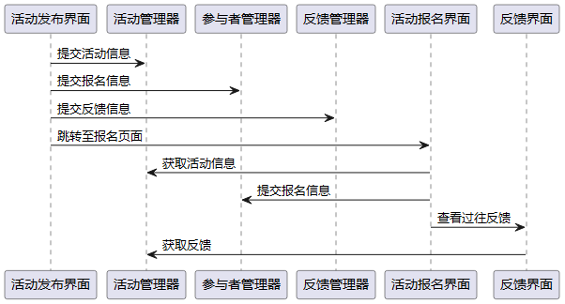

2.3 **通信图**

1. 用户使用活动发布界面（ActivityPostingUI）发布一个新活动，并提交给活动管理器（ActivityManager）。ActivityManager实时反馈活动信息变更。
2. 用户可以通过活动报名界面（ActivityRegistrationUI）报名参加该活动。当用户提交报名信息时，ActivityRegistrationUI将其信息传递给ParticipantManager。ParticipantManager把报名信息统计情况交还给ActivityRegistrationUI。
3. 用户可以通过反馈界面（FeedbackUI）提供有关该活动的反馈信息。当用户提交反馈信息时，FeedbackUI将其信息传递给FeedbackManager。FeedbackManager把反馈信息统计情况交还给FeedbackUI。

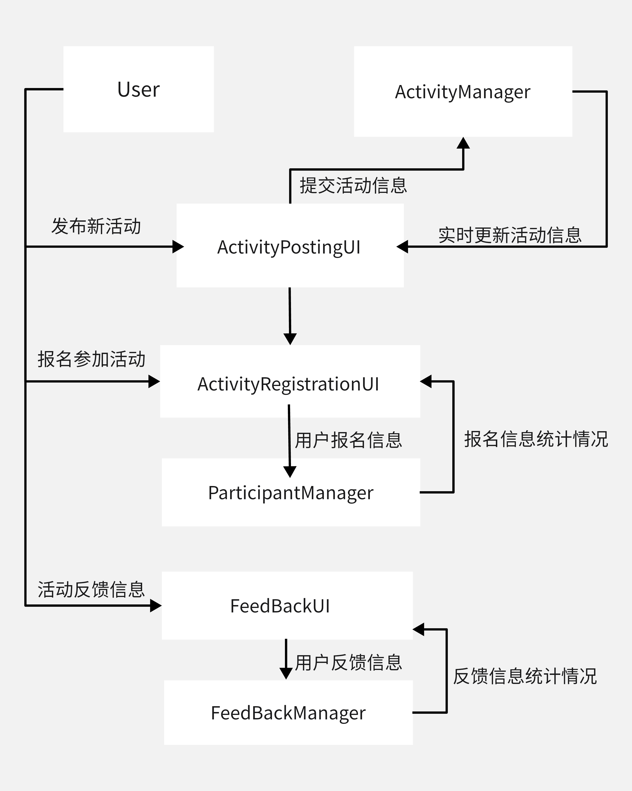

2.4 **VOPC类图**

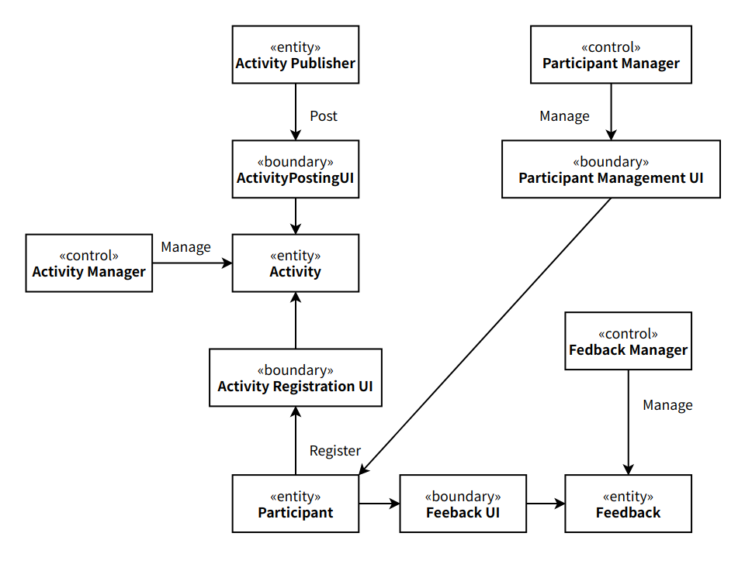

3. **设计模型**

3.1 **Strategy**

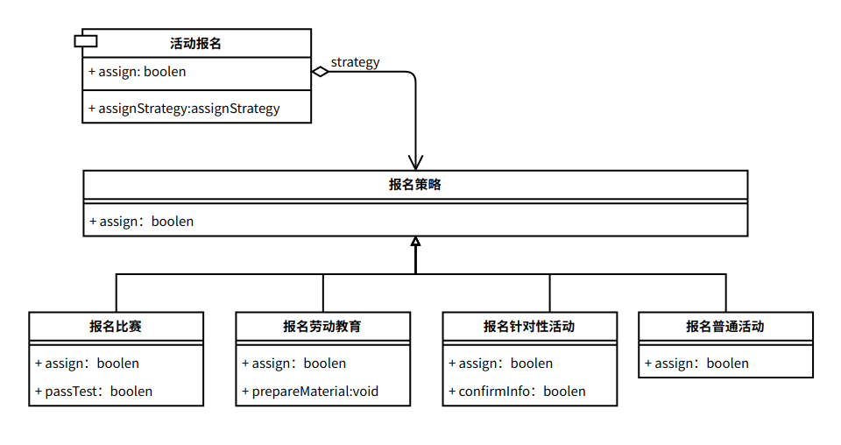

在校园活动发布平台中，有不同类型的活动（比赛、讲座、劳动教育等），而每种类型的活动的报名规则不同

定义一个 PublishStrategy 接口：包含报名是否成功的判断。

报名策略 (抽象策略类)：公共接口，返回是否报名成功。

1. 报名比赛(具体策略类)： 预先通过初试等。
2. 报名劳动教育(具体策略类)：需要准备教学材料等。
3. 报名针对性活动（具体策略类）：需要确认专业、年级信息
4. 活动报名（环境类）：用一个ConcreteStrategy对象（具体活动类别）来配置。维护一个对Strategy对象的引用。

3.2 **观察者模式Observer**

在校园活动发布平台中，有时活动发布者会对活动信息进行更改，此时需要及时通知报名和参与活动者。此外，用户还可以选择关注某个活动以获取最新信息，比如周期性活动的相关信息调整。

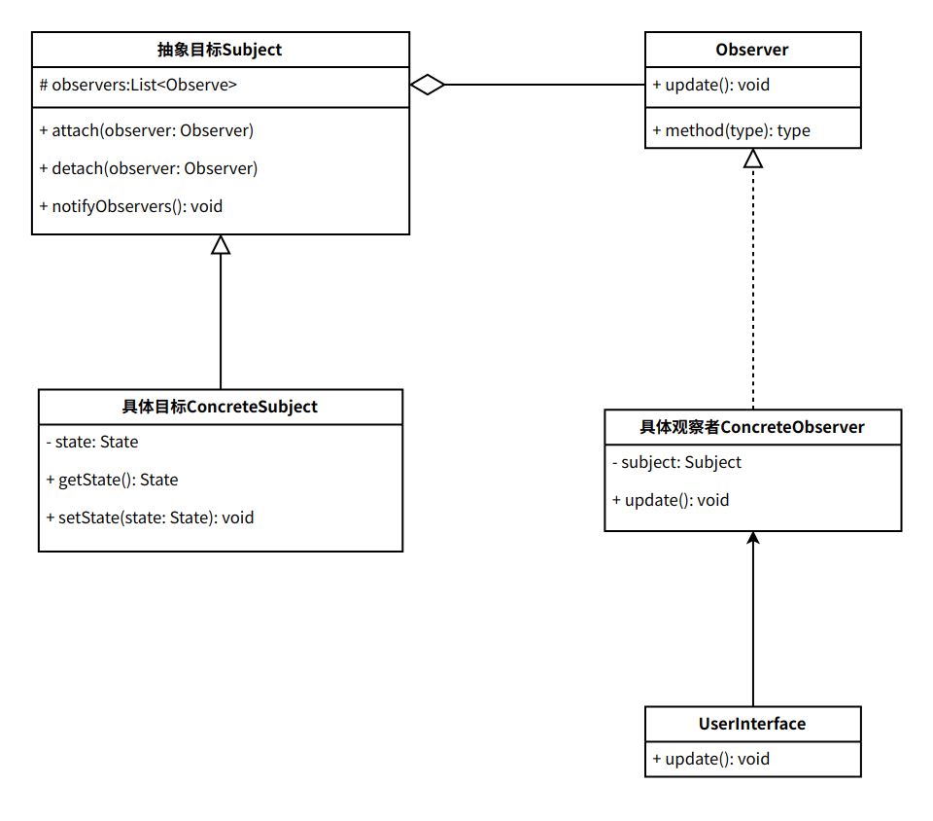

在这个类图中，Subject 是被观察者的接口，ConcreteSubject 是实现了 Subject 接口的具体类。Observer 是观察者的接口，ConcreteObserver 是实现了 Observer 接口的具体类，UserInterface 是观察者的具体实现。

* Subject：抽象主题类，定义了注册、移除和通知观察者的方法。有一个 attach(observer: Observer) 方法，用来将一个观察者对象添加到观察者列表中；还有一个 detach(observer: Observer) 方法，用来将一个观察者对象从观察者列表中移除；还有一个 notifyObservers() 方法，用来通知所有观察者对象进行更新。
* ConcreteSubject：具体主题类，实现了 Subject 接口，维护一个观察者列表，实现注册、移除和通知观察者的方法，并在数据发生变化时通知观察者。有一个 state 成员变量，表示被观察者的状态，还有一个 getState() 方法用来获取当前状态，一个 setState(state: State) 方法用来设置状态。
* Observer：抽象观察者类，定义了接收主题通知的方法。只有一个 update() 方法，它是观察者接收到被观察者通知后进行更新的方法。
* ConcreteObserver：具体观察者类，实现了 Observer 接口，用于实际处理主题通知的逻辑。有一个 subject 成员变量，表示被观察者对象，还有一个 update() 方法，用来在被观察者状态发生变化时更新观察者的状态。
* UserInterface：具体的观察者实现，实现了 Observer 接口。表示用户界面的抽象类或接口，用于展示主题信息和处理用户操作。它可以是观察者，也可以是被观察者。具有一个 update() 方法，用来在被观察者状态发生变化时更新用户界面的信息。